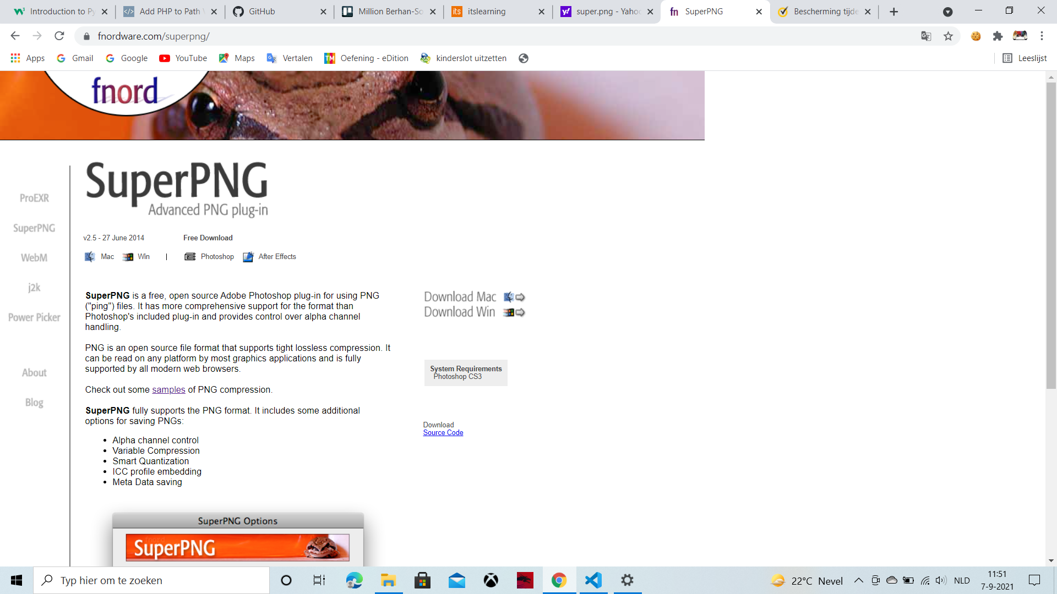

Super.txt

Het inspireert mee veel dat het al op zen minst date kan besparen en het is een open platform